PartyGo 接口设计文档

|  |  |  |
| --- | --- | --- |
| 版本 | 说明 | 时间 |
| V1.0 | 创建基本接口 | 2018-03-31 |
|  |  |  |

接口设计：

1. 授权登录

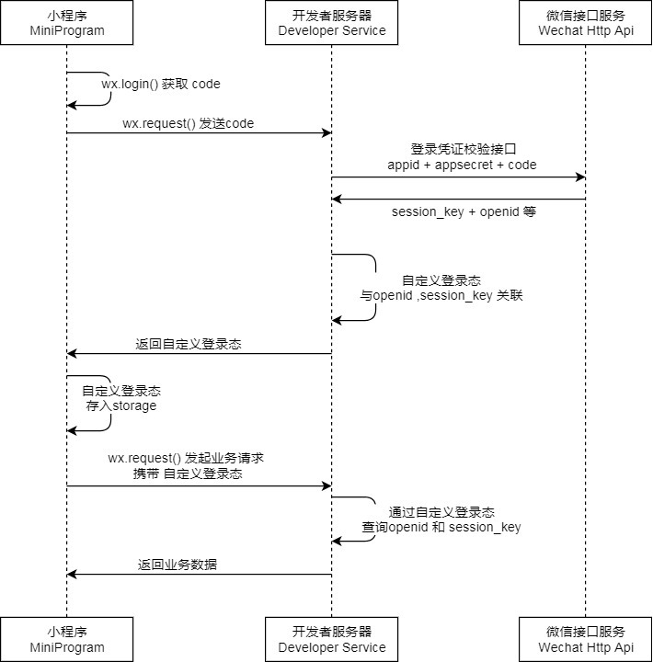

输入：

{

“code”:”小程序授权临时码”,

“appid”:”应用标识”

“secret”:”应用密钥”

}

输出：

{

“openid”:”用户标识”,

“session_key”:”会话key”,

“retcode”:”返回码“,

“retmsg”:”返回信息”

}

1. 获取当前用户相关的聚会摘要列表

输入：

{

“openid”:”用户标识”

}

输出：

{

“retcode”:”返回码”,

“retmsg”:”返回信息”,

“ptlist”:[

{“partyid”:”聚会标识”,”title”:”聚会标题”,”upperson”:”更新人”},

{“partyid”:”聚会标识”,”title”:”聚会标题”,”upperson”:”更新人”}

]

}

1. 查看聚会详情

输入：

{

“partyid”:“聚会标识”

}

输出：

{

“partyid”:“聚会标识”,

“partyTitle”:”聚会主题”,

“partyTime”:”聚会时间”,

“partyAddress”:”聚会地点”,

“partyDetail”:”聚会事项”

}

1. 发布新聚会

输入：

{

“openid”:“用户标识”,

“partyTitle”:”聚会主题”,

“partyTime”:”聚会时间”,

“partyAddress”:”聚会地点”,

“partyDetail”:”聚会事项”

}

输出：

{

“retcode”:“返回码”,

“retmsg”:”返回信息”

}

1. 记录好友关系

输入：

{

“openid1”:”用户1”,

“openid2”:”用户2”

}

输出：

{

“retcode”:“返回码”,

“retmsg”:”返回信息”

}

1. 保存/更新用户基本信息

输入：

{

“appid”:“应用标识”,

“openid”:”用户标识”,

“nickname”:”用户昵称”,

“img”:”用户头像”,

“unionid”:”用户级联id”，

“phoneno”:“用户手机号”

}

输出：

{

“retcode”:“返回码”,

“retmsg”:”返回信息”

}

1. 更新聚会信息

输入：

{

“partyid”:“聚会标识”,

“openid”:“更新用户标识”,

“partyTitle”:”聚会主题”,

“partyTime”:”聚会时间”,

“partyAddress”:”聚会地点”,

“partyDetail”:”聚会事项”

}